A Projetta Engenharia Consultoria e Treinamentos LTDA, CERTIFICA que:

funcionario1
CPF n° cpf1

Obteve aproveitamento satisfatório no curso de capacitação em “TRABALHOS EM ESPAÇO CONFINADO (VIGIA E TRABALHADOR AUTORIZADO)”. Aplacado conforme as exigências da NR 33, Portaria MTb nº 3.214/1978, com carga horária de 16 horas e realizado nos dias começo1 e fim1, nas dependências da empresa empresa1, localizada na endereço1. Estando APTO a desenvolver atividades condizentes com a função de profissao1 em Espaço Confinado de tanques, caldeiras e silos.

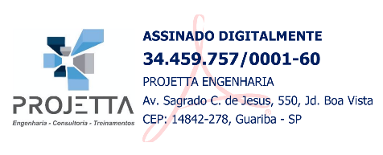
cidade1, fim2.

EMERSON PEREIRA DE OLIVEIRA:37232085842 |   Assinado de forma digital  por EMERSON PEREIRA DE  OLIVEIRA:37232085842

INSTRUTOR E RESPONSÁVEL TÉCNICO Emerson Pereira de Oliveira  Engenheiro Mecânico  Eng. Segurança do Trabalho  CREASP 5069946034  RNP 2616205491 |  | funcionario2  CPF n° cpf2 |  | logo2 | empresa2  CNPJ: cnpj2

CONTEÚDO PROGRAMÁTICO:

- Definição de Espaço Confinado:
- Identificação dos espaços confinados.
- Legislação de segurança e saúde no trabalho.
- Identificação e Controle dos Riscos no Espaço Confinado "Riscos Mecânicos, Químicos, Físicos, Biológicos, Ergonômicos”.
- Noções de resgate em espaços confinados.
- Identificação e Controle dos Riscos em Espaço Confinado “Riscos Elétricos, Intoxicação, Explosão e Incêndio e outros”.
- Equipamentos de Proteção Coletiva e uso de EPCs.
- Equipamentos de Proteção Individual e uso de EPIs.
- Permissão de Entrada de Trabalho – PET.
- Funcionamento de Equipamentos Utilizados.
- Exemplos de espaço confinados e entrega de manual de segurança da Fundacentro.
- Primeiros Socorros e Prevenção e Combate a Incêndio.
- Procedimentos e responsabilidades dos envolvidos em trabalhos em espaço confinado.

